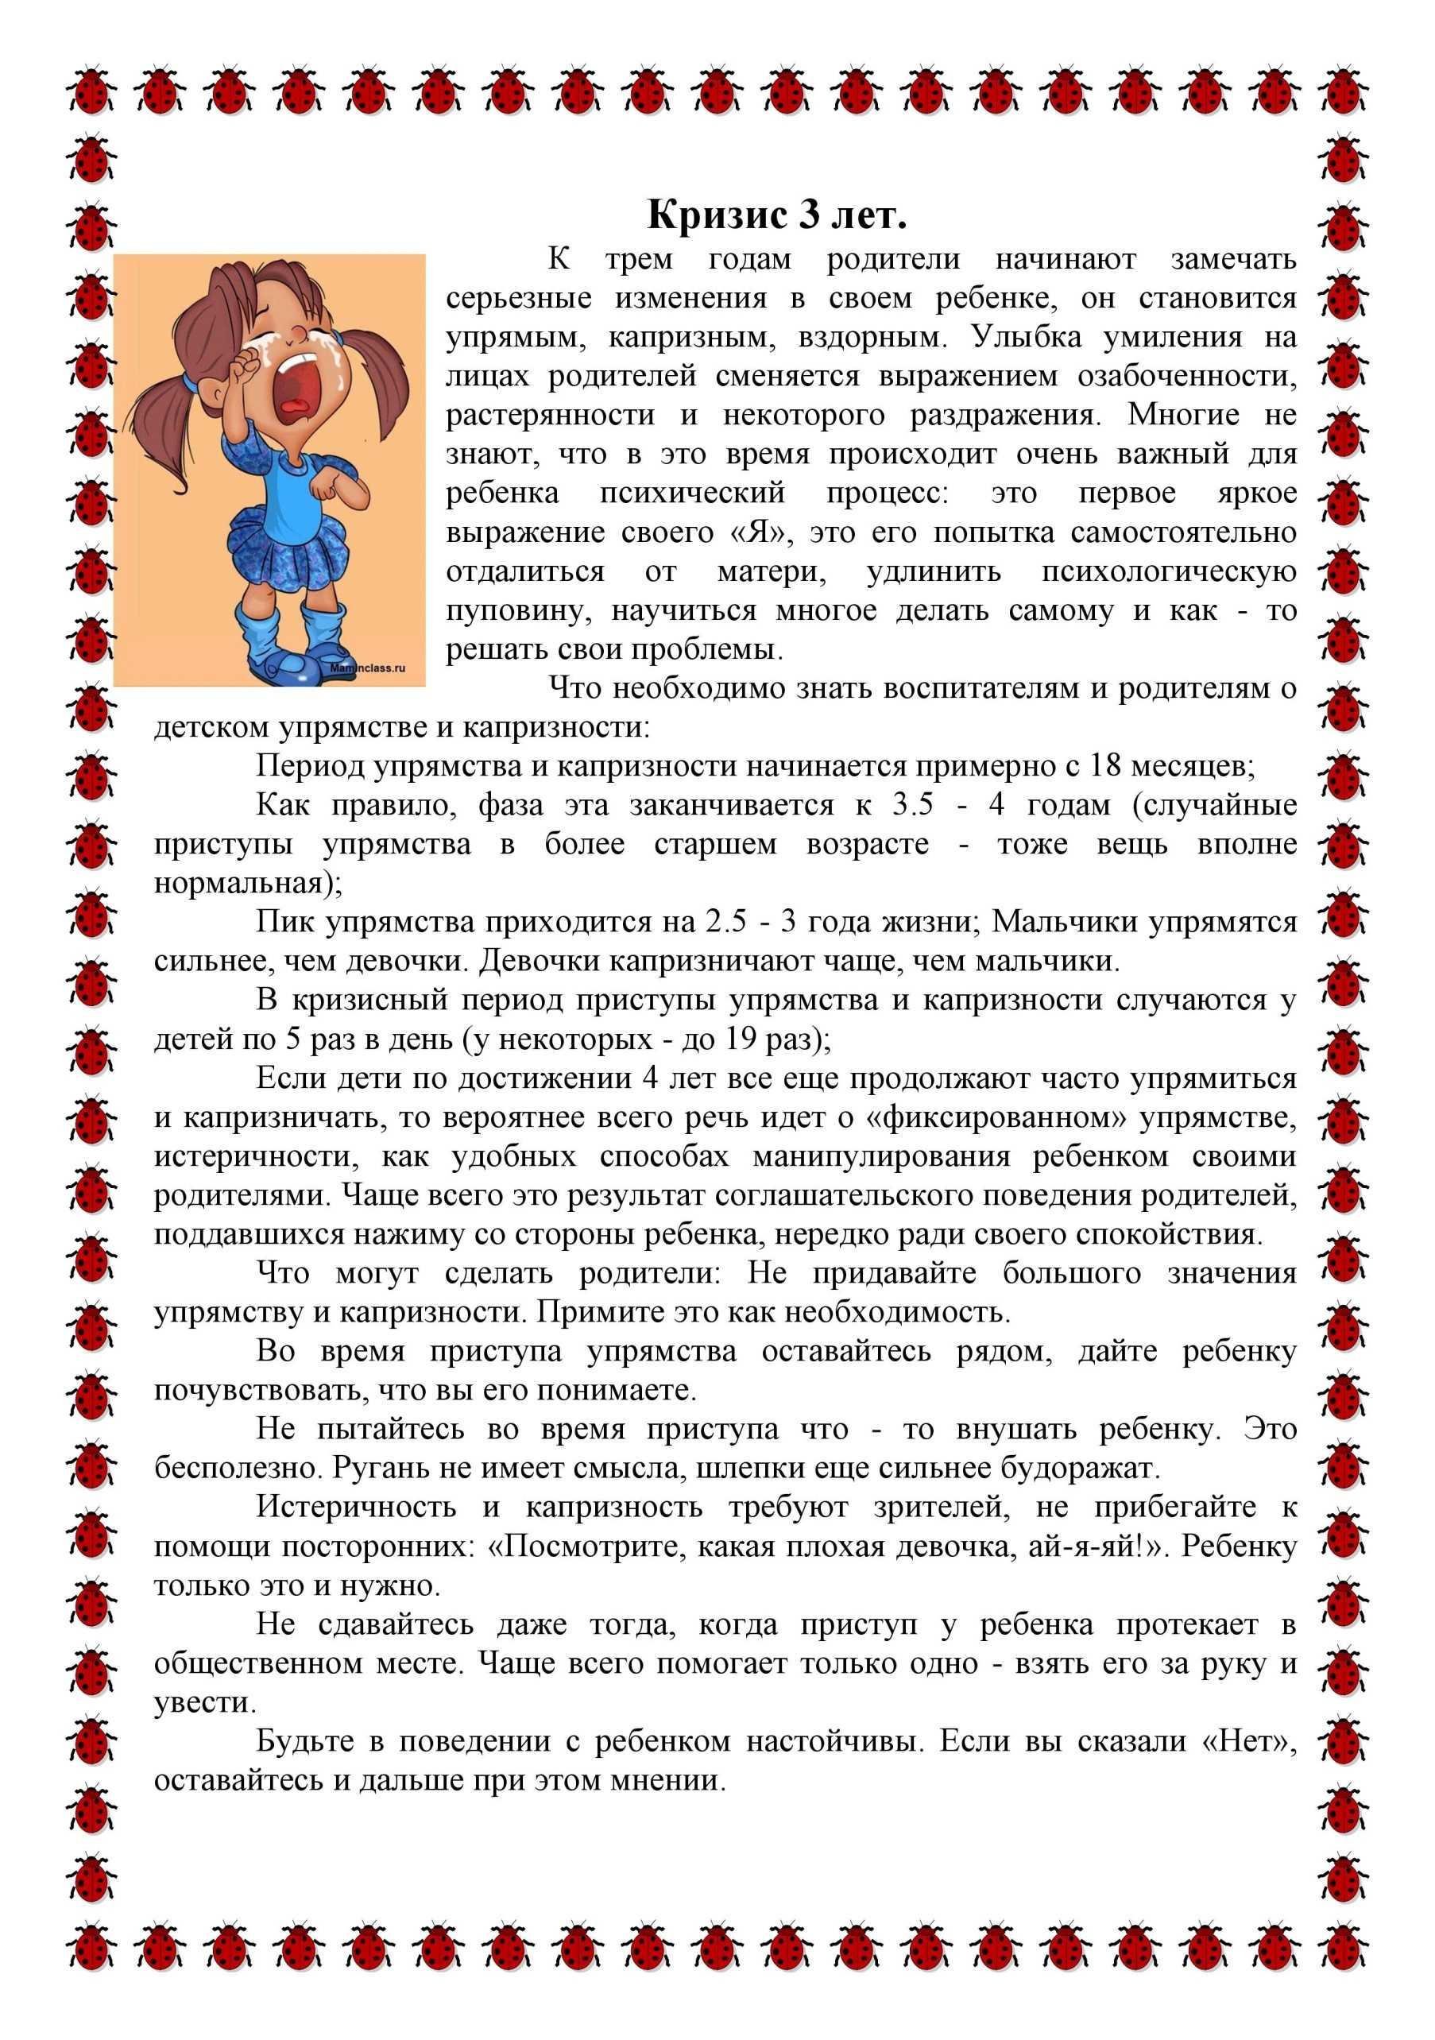Внимание! Кризис 3 лет!
В данной статье рассмотрены основные симптомы кризиса 3 лет и возможные действия родителей для того чтобы сгладить проявления этого закономерного этапа развития ребенка.
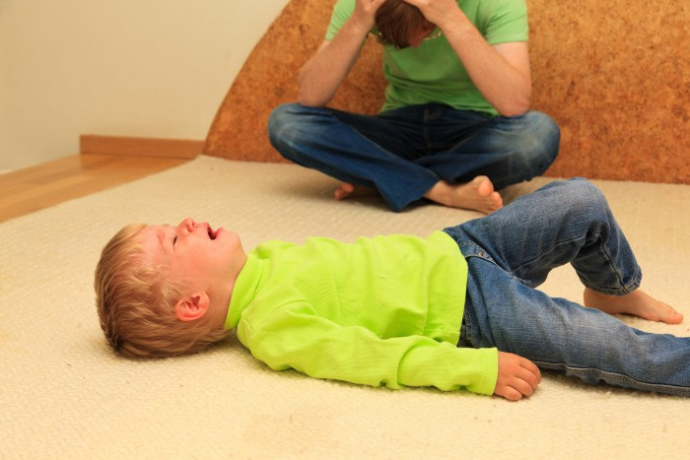
Когда ребенку исполняется три года, многие родители обнаруживают, что его поведение изменилось. Он вдруг перестал слушаться, а то, что совсем недавно принимал как должное, теперь вызывает у него только протест. Ребенок начинает все делать «наоборот» - убегает, когда его зовут, отказывается от еды, когда его просят поесть, кричит, когда просят говорить шепотом и т.д. Еще совсем недавно он был таким послушным, а сейчас устраивает истерики по любому поводу. Для многих родителей эта ситуация является сложной и непонятной, они не знают что с этим делать, сердятся друг на друга и на ребенка. В этот период ребенок хочет действовать по собственному желанию, наперекор ситуации, не соглашаясь с предложениями взрослых. Он начинает осознавать себя как личность, у него появляется собственное «хочу». Причем проявляется оно, как правило, в виде упрямства, негативизма, и своеволия. Усиливает протестные реакции то, что взрослые не заметили, взросления ребенка, его активности, вовремя не поменяли модель своих взаимоотношений с ним.
Родителям не стоит пугаться такие явления это закономерный процесс в развитии любого ребенка в возрасте около трех лет, основная задача этих реакций закрепить у ребенка ощущение большей самостоятельности и собственной значимости. Возраст возникновения, длительность и выраженность симптомов кризиса у разных детей могут отличаться. Кризис наиболее ярко выражен в семьях, где родители используют авторитарную модель воспитания, с большим количеством запретов и наказаний или наоборот излишне опекают малыша, не давая ему возможность проявить свою самостоятельность. Л. С. Выготский подчеркивал, что за всяким негативным симптомом кризиса "скрывается позитивное содержание, состоящее обычно в переходе к новой и высшей форме". Положительными личностными приобретениями детей после кризиса трех лет является становление нового уровня самосознания, повышение уровня самостоятельности в общении, играх, развитие активности, волевых качеств. Появление этих качеств, является надежным показателем конструктивного прохождения ребенком данного этапа.
Сейчас поговорим об основных симптомах кризиса трех лет. Впервые наиболее яркие особенности поведения ребенка в период кризиса трех лет описала Э. Келер в работе "О личности трехлетнего ребёнка". Рассмотрим эти симптомы более подробно.
Первый из них — негативизм. Негативизм заключается в том, что ребенок стремиться сделать все наоборот, т.е. противоположное тому, что ему сказали. Ребенок дает негативную реакцию не на само действие, которое он отказывается выполнять, а на требование или просьбу взрослого. Причем ребенок не выполняет действие не, потому что не хочет этого делать, а потому что об этом его попросил взрослый. Интересно что, отказываясь выполнять просьбы одного из членов семьи, ребенок может быть очень послушен с другим. Например, взрослый, подходя к ребенку, говорит: «Это платье красивое», — и получает в ответ: «Нет, не красивое». А когда говорят: «Это платье не красивое», - ребенок отвечает: «Нет, красивое».
Второй — упрямство. Оно заключается в том, что ребенок делает, что то не, потому что ему очень хочется, а потому что он сам сказал об этом взрослым и изменить свое решение он уже не может. Допустим, ребенок, несмотря на то, что очень хочет спать, говорит, что будет продолжать играть в игрушки. Несмотря на то, что играть ему совершенно не интересно, он будет до последнего говорить, что спать он не пойдет.
Третий – строптивость. Подстроптивостью понимается стремление настоять на своих желаниях и недовольство всем, что предлагают ребенку взрослые. Например, родители могут купить ребенку новые вещи, сводить его в зоопарк, покатать на аттракционах и всегда на вопрос понравилось ли ему это, ответ ребенка будет одним и тем же: «Что ему это не нужно было и не понравилось!»
Четвертый – своеволие. В данном симптоме проявляется стремление ребенка к самостоятельности. Оно заключается в желание ребенка все делать самому. Естественно ребенок не учитывает свои возможности и это часто приводит к конфликтам с взрослыми.
У детей, чьи родители не способны к гибкости при взаимодействии с малышом, конфликты становятся регулярными, они как бы постоянно находятся в состоянии войны с взрослыми. Это пятый симптом кризиса трех лет, он называется протест - бунт.
Шестой симптом – обесценивание. Обесценивается то, что раньше было привычно, интересно, дорого. Ребенок может начать негативно относиться к старым игрушкам, в которые раньше очень любил играть, отказываться от занятий которые до недавнего времени вызывали восторг.
В семьях с единственным ребенком может проявиться седьмой симптом - деспотизм. Ребенок старается вернуть старую систему отношений, когда все его капризы исполнялись. Он говорит, будет ли он, есть, и что он будет, есть, когда идти гулять, сколько и где он будет гулять, можно ли кому - либо из взрослых уходить или нельзя и т.д. Если в семье несколько детей, деспотизм проявляется в виде ревностного отношения к другим детям, малыш, будет считать что они не должны иметь вообще никаких прав в семье.
Все эти симптомы говорят о том, что у ребенка в данный момент идет перестройка отношений с окружающими его людями и с самим собой. Как мы уже говорили кризис закономерный процесс, но родители могут предпринять некоторые шаги, которые помогут смягчить его симптомы. Выделим шаги, которые позволяют минимизировать последствия кризиса для ребенка.
Старайтесь сохранять спокойствие. Если вы в ответ на поведение ребенка будете спокойны, то он, в конечном счете, и сам успокоится, если же вы сорветесь, для него это будет знаком, что на вас таким образом можно воздействовать. Вам в каждой конкретной ситуации нужно стараться действовать по взрослому, например, переключить внимание ребенка на выполнение каких - либо других дел, отвлечь при помощи юмора, поиграть в игру и т.д.
Самое главное, помните, что своим поведением ребенок исследует, что ему можно делать, а что нельзя. Если раньше ему было можно все, то теперь многое оказывается под запретом и ему необходимо понять эту систему.
Можно говорить, что вам не нравится поведение ребенка, но не он сам. Говоря ребенку, что он плохой вы тем самым создаете у него комплекс вины, и ребенок начинает думать, что его не любят и он никому не нужен. Это только усугубляет симптомы кризиса трех лет. Старайтесь в спокойной позитивной обстановке объяснить ребенку что конкретно вам не нравится в его поведении.
При общении с ребенком используйте «временный язык». Не «у тебя никогда не получится», а «у тебя сейчас не получилось», не «ты никогда не с кем не делишься», а «ты сегодня не поделилась» и т.д.
Остерегайтесь сравнивать ребенка с другими детьми. Это приведет к тому, что ребенок будет считать себя плохим, а другого ребенка хорошим. Лучше сравнивать ребенка с ним же самим, например: «А вот сегодня ты сама собрала свои игрушки», «у тебя самого получилось скатиться с горки». Ему будет приятна похвала и не возникнет чувства обиды.
Дайте ребенку больше самостоятельности. Ребенок в этом возрасте жаждет самостоятельности. Позвольте ему что-нибудь делать самому, например, поливать цветы, мыть полы или приносить столовые приборы к трапезе. И даже если у ребенка не все получается, самое главное что вы позволили ему это сделать самостоятельно. Дайте ему самому возможность выбрать, что он хочет съесть, одеть, почитать, где погулять.
Проявляйте больше гибкости при взаимодействии с ребенком. Это не значит, что вы должны потакать ребенку во всем. Однако есть вещи, в которых можно уступить. Например, если ребенок хочет пойти погулять – уступите. Эта еще одна возможность побыть с ребенком. Или он хочет одеть красную майку вместо желтой майки, в этом тоже нет ничего страшного. Ребенок не хочет ложиться спать днем. В этом тоже нет ничего плохого, многие дети в этом возрасте перестают спать днем. Нужно чётко определить границу дозволенного, и не в коем случае не уступать (например, нельзя бить маленькую сестру, нельзя обзывать родителей, нельзя кидать мусор на пол, нельзя ходить по лужам, нельзя есть грязными руками и т.д.). Стать более гибким вам поможет умение взглянуть на себя со стороны. Постарайтесь искать другие возможности для решения той или иной проблемы.
Хвалите ребенка за его достижения. В этом возрастеу ребенка возникает гордость за свои успехи. Вам необходимо одобрять его пусть даже небольшие, но победы. Сам помыл руки, раскрасил картинку, убрал игрушки, покушал и т.д.
Чаще общайтесь с ребенком, вы для него – главный источник знаний о непонятном взрослом мире. Спрашивайте его, как он провел свое время, понравилось ему или нет то или иное событие в его жизни и т.д. Общаясь с ребенком и стимулируя его общение со сверстниками, вы тем самым показываете ему, как правильно взаимодействовать со сверстниками и взрослыми.
Важным условием более спокойного прохождения кризиса трех лет является забота о полноценном сне, питании, режиме дня, физической активности малыша.
Таким образом, кризис трех лет — это, прежде всего кризис взаимоотношений личности ребенка и окружающих людей. Этот кризис протекает остро только в том случае, если взрослые не замечают или не хотят замечать у ребенка возрастающую самостоятельность, когда они стремятся, во что бы то ни стало сохранить прежний тип взаимоотношений, устраивающий их, взрослых, когда они сдерживают самостоятельность и активность ребенка. Если же взрослые адекватно реагируют на изменения, происходящие в ребенке, если они заменяют авторитарный стиль взаимодействия с ребенком, гиперопеку на партнерское общение с ним, предоставляют ему самостоятельность (в разумных пределах), конфликтов между ними и трудностей общения может и не возникнуть или они будут иметь временный, преходящий характер.
Обычно кризис проходит самостоятельно, но если он затянулся и вы считаете что вам и вашему ребенку необходима помощь, обращайтесь за профессиональной помощью к психологу.

